天津师范大学马克思主义学院
学生工作简报
（2012年第10期 总第64期）
天津师范大学马克思主义学院党委 2012年12月25日

勇往职前 赢在起点
——马克思主义学院举行教师技能大赛专场培训讲座

10月25日下午3:00，马克思主义学院邀请到了多年来从事教师教育方面教学研究的姜瑞华老师在劝学楼C103教室为同学们进行了微型课堂设计讲座，这次讲座是教师技能大赛的专场培训，旨在加强同学们对于教学设计在教学技能中的重要性认识，帮助和指导同学们更好地进行教案以及多媒体课件设计，本次讲座吸引了我院100多名同学前来参加。
讲座中，姜老师主要围绕备课和教案的编写这两个方面为同学们进行了讲解。首先，姜老师指出，在备课时，不但要深入分析教材，并研究传授知识的方法、原则和艺术，还必须考虑到学生的实际情况，尽量调动学生学习的积极性。她还特别强调了备课时，大家一定要注意教学资料的时效性，要进行多方面的比较。随后，姜老师向同学们介绍了教案设计中的基本要求，并就其中的重点内容为大家展开了详细的讲解：第一、制定教学目标，确定教学的难点和重点；第二、根据教学内容选择教学方法，注意教学环节之间的连贯性；第三、确保板书的条理性、完整性和规范性。最后，姜老师通过几个生动例子和实用技巧的讲解增强了同学们的理解，打开了大家的思路。
通过本次讲座，同学们对于微型课堂设计中的关键环节、需要突出的内容都有了一个更加系统而具体的了解，相信同学们在今后的学习和生活实践中定能不断丰富和充实自己，逐渐提高自己在教学技能方面的实践能力和水平，在接下来的比赛中以更为精彩的表现展现未来教师风采。

马克思主义学院举办2012年教师技能大赛决赛

为彰显专业特色、提升学生教师技能水平，搭建走向未来职场的实践舞台，马克思主义学院于12月24日下午在兴文楼A423教室举办了“锤炼教师技能 彰显思政特色”2012年教师技能大赛决赛。本次决赛邀请到校就业指导中心主任潘晖老师、马克思主义学院副院长杨仁忠老师、院党委副书记姜德红老师、思政系主任张铁勇老师及教学经验丰富、担任本次比赛指导教师的刘维和姜瑞华老师担任评委嘉宾。
一段精彩的视频从教师技能讲座、教案课件提交、职场体验、教案专场点评等不同侧面再现了比赛中选手们的表现，也为历时两个月的比赛进行了梳理，随后进入到决赛环节的展示。
此次决赛分为自我介绍、职场体验、微课展示和情境问答四个环节，采取淘汰晋级制，每一轮的表现直接影响到选手晋级到下一轮的机会。
选手们通过自我介绍体现与教师岗位的契合度；分享了真实职场一线教师们带给大家的感动瞬间；微型课堂的教案设计和流畅的展示互动体现了思政学子特有的风范。终极挑战环节，为了考察选手们的应变能力和班级管理能力而设置的情境问答题涉及了班级建设、特殊群体引导等方面，同学们的精彩回答赢得了阵阵掌声。最终，经过激烈精彩的角逐，我院10级熊惠瑶同学摘得桂冠。
活动进行中，六位评委老师针对每一轮大家的表现作出了精彩的点评分析。其中校就业指导中心主任潘晖老师对于整场比赛作出了点评，肯定了同学们的教学技能素质方面的出色表现，对于活动的流程、环节设计给予了很高的评价。同时为大家分析了现今的就业形势和需求，并且在新年来临之际为我院师生送上了诚挚的祝福。
本次比赛不仅是一项技能大赛更是职业规划大赛，相信本次比赛会成为同学们走上教师岗位前的有效体验和尝试，为教师梦想的实现打下坚实的的基础。

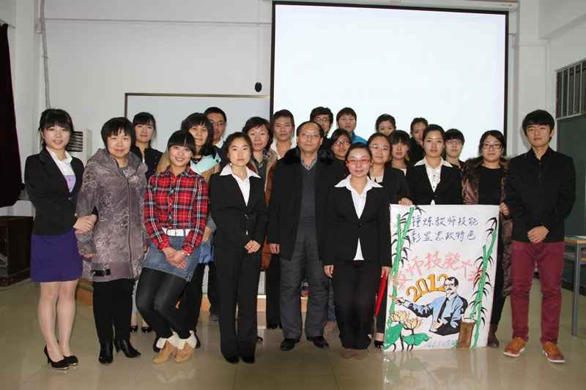责任编辑：姜德红 编辑：张虹

